配电变压器防盗报警装置
产品概述：
SCPB-FD110型GSM无线配电变压器防盗报警装置主要用在供电系统的配电变压器、输电线路末端的防剪断、防盗窃。本机采用美国进口微处理器控制技术，能过50赫兹电场感应,对电网输电线路送电、断电进行监控报警，通过远红外加微波控测监视有无可疑分子攀登变压器实施盗窃行为。装置采用玻璃钢外壳全密封，防水性能好，适用于复杂的野外环境安装。本机采用了超低功耗设计，无须电网供电，采用安全、清洁的太阳能电池供电。本产品尤其使用于农闲时或其它原因长期不供电的变压器或输电电力线缆的防护。
系统功能
1）、对所监测变压器及以上电网输电线路的断电进行监控报警，本产品的技术特点是装置本身与电网或变压器无电器连接。
2）、当有人攀登变压器或拆卸变压器螺丝时本装置会主动发出报警信息。
3）、本报警装置可通过手机短信设定报警地点名称，灵活、方便，当发现有警报状态开始向主站发送报警信息时，报警信息内容包含报警地点名称。
4）、当发现被监测设备发生断电现象，本报警装置上发的报警信息内容包括掉电信息和有无可疑人体攀登变压器的信息内容。
5）、为减小报警装置功率消耗，装置在待机监测期间GSM无线通信模块处于低功耗待机状态,只有当报警状态出现时，装置才唤醒GSM无线通信模块，然后GSM无线通信模块完成报警工作。
6）、为反映每个报警装置的工作状态，本报警装置在正常工作期间每隔24小时自动向主站上报一次监测点的当前状态，状态信息包括：安装位置或编号、变压器（或线路）是否带电（或是否处于运行状态）、有无可疑人体入侵、太阳能电池线路状态、当前电池电压。
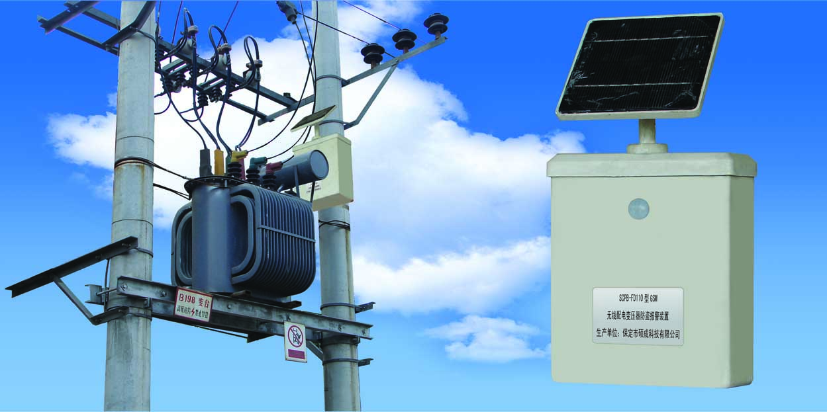

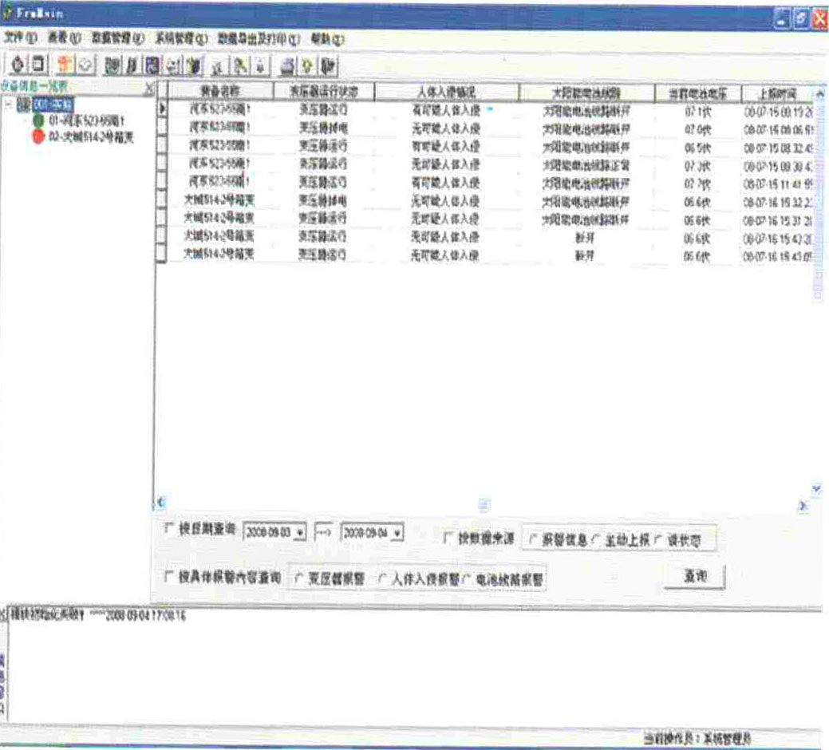
图一：为配电变压器防盗系统主界面
主要功能：主界面左侧为设备一览表，方便对设备的查看及管理。设备名称前面的图形颜色分别表示:绿色为设备正常运行,红色为设备的报警开关关闭,黄色为设备发出报警。设备发出报警后，系统计算机同时发出声音提示报警。主界面下方是信息窗口，主要功能是显示设备的报警和操作员进行操作的信息。中间部分显示为设备的报警和主动上报的信息。用户可通过输入条件查询。
图二：为数据导出界面。用户通过输入查询条件，对报警信息，短信息等进行查询后，将数据导出成Excel表格。方便用户对Excel的打印、查询等。
图三：为从数据库中导出的短信息记录的Excel的表格。

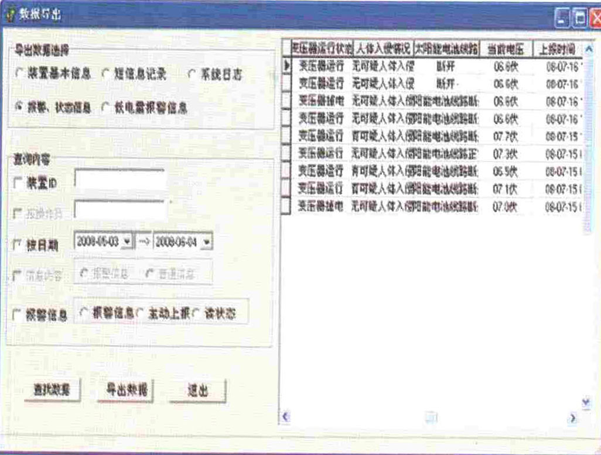
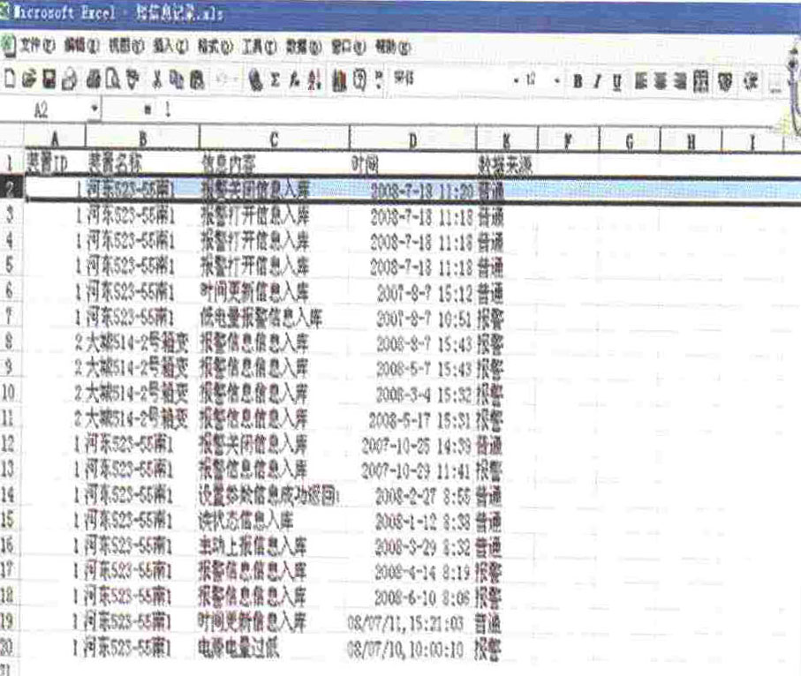
图一
图二
图三

